FI_차기이월 매뉴얼_기간손익잔액 차기이월 (ACACCARRYFORWARD)
- T-Code/기능/메뉴
어플리케이션 | 메뉴/기능/티코드 명 | 설명
SAP-FI | ACACCARRYFORWARD | 기간손익 잔액을 차기 회계연도로 이월하는 작업 입니다.
SAP-FI | ACACPSITEMS | 기간손익 잔액 차기이월 작업 이후 확인하는 방법 입니다
- 기간손익잔액 차기이월 처리 절차
  - 회사코드를 입력
  - 신규 회계연도를 입력
  - 테스트인 경우 ”테스트 실행 필드”를 ‘X’로 체크
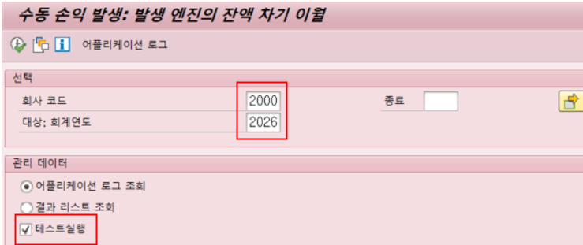
  - 실제 실행인 경우 “테스트 실행” 필드의 값을 삭제
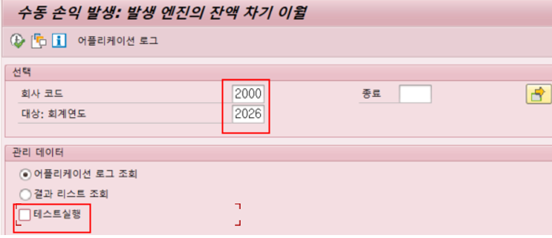
- 기간손익 차기이월 작업 이후 확인은 ACACPSITEMS에서 합니다.
  - “시뮬레이션만” 선택
  - 회사코드를 입력
  - 회계연도를 입력
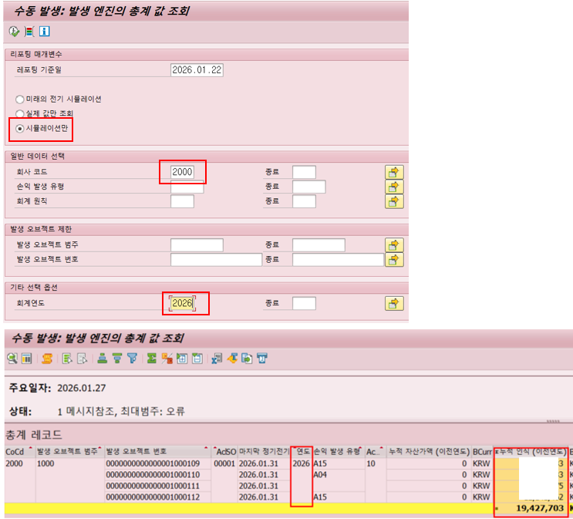
- 기간손익 차기이월 작업 후 신규년도에서 위와 같이 정상적으로 조회가 됩니다. 만일, 차기이월 하지 않은 경우에는 조회가 되지 않습니다.
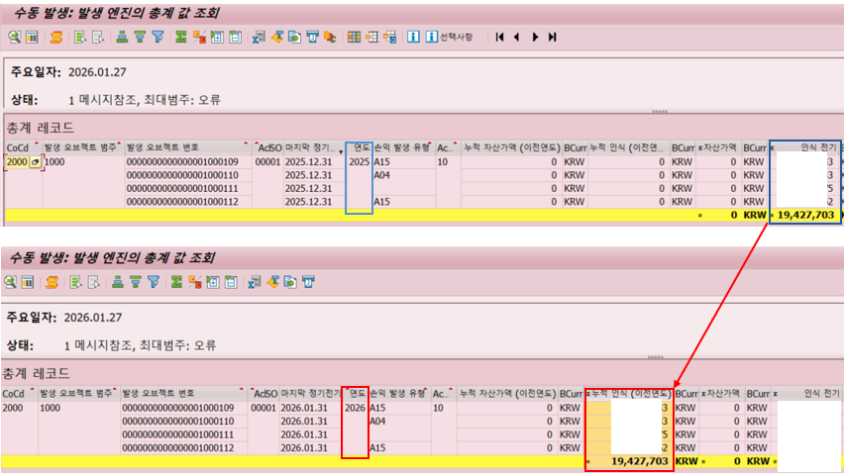
- 기간손익 차기이월 작업 후, 2025년의 기말잔액이 2026의 기초잔액(누적잔액)과 일치함을 확인할 수 있습니다.

